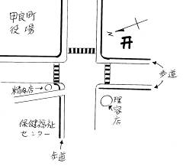
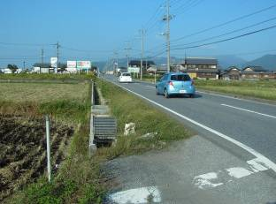
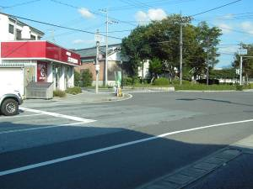
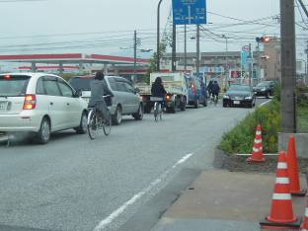

①役場前交差点からアイムまでの歩道整備
平成17年度で道路側溝の嵩上げ工事が完了しているにもかかわらず、車歩道境界ブロックの設置と舗装整備が未完成のまま放置されています。
左右に全く路肩幅がなく通勤・通学の自転車は反対車線側を走り抜けて行かざるを得ず、大変危険。この状態が慢性化している。

③役場前交差点の横断歩道の設置
4ヶ所の内、この部分だけ歩道（ゼブラライン）が無い
甲良民報
2006年10月22日 339号
発行責任：日本共産党甲良町支部
代表：西澤伸明 甲良町在士463
Tel.Fax38-4949
▼Ｅメールinfo@jcp-nobuaki.com
▼のぶあきホームページ
http://www.jcp-nobuaki.com/

国道8号線野口交差点手前
②県道敏満寺野口線の尼子地先・出町交差点部から国道8号線の野口交差点部の未改修区間を早期に整備拡幅されたい。
前回、県土木事務所との交渉では、「16年度をめどに完成予定」とされていましたが、未だ完成には至らず、危険な箇所が残されています。未改修部分は彦根領ですが通勤・通学の多くが甲良町の住民、学生となっています。甲良町が県に提出した（平成壱八年6月15日）要望にも「当県道は、本町の重要基幹道路です。町民が最も利用する道路で町民から一日も早く改良を望む声が上がっていますので改良してくださるようお願いします」と記されています。
日本共産党県議員団（団長・森茂樹県議）は嘉田知事に対する要請行動を来る25日に予定（知事の都合で変動あり）しています。西澤議員は、町当局からの要望も含め、６項目の要望を提出しました。さらに、合併の枠組み案が９月21日に示されたため、彦根・犬上郡の党議員が連名で要請書を提出する予定です。
これらの概略を合わせて紹介します。
道路整備･信号･教育・合併など・・・

「合併勧告しないで」･･･嘉田知事への要請書･･･
第4回滋賀県市町合併推進審議会が9月21日開催され、事務局から、彦根市と豊郷町・甲良町・多賀町および長浜市と虎姫町・湖北町・高月町・木之本町・余呉町・西浅井町の2つの組み合わせ案が提示されました。
彦根周辺地域の市町合併問題は、彦根市、豊郷町、甲良町、多賀町に旧米原町も含めた任意の合併研究会が発足しましたが、旧米原町で住民投票が実施され、その結果旧米原町が脱退。その後、愛知郡４町に対し彦根地域の枠組みに加わるよう何度も任意協議会で論議されましたが、結局１市３町の枠組みで法定協議会が設置されました。この間、彦根市で合併の是非は住民投票で決すべきとする直接請求署名が取り組まれましたが、議会で否決となり、合併は成就するかに見られていました。
しかし、合併に関する全ての協議を終え、2004年2月、合併協議会として18歳以上の住民全てを対象に住民意向調査を実施した結果、「合併は希望しない」が大多数となりました。その後、合併推進のさまざまな策動が続けられましたが、ついに破綻の結論に至りました。
このように多数の住民の声で合併ノーを突きつけられた枠組みを反省も無く事務局案として提示すること自体、地方自治と住民自治を全く無視した上からの押し付け以外の何ものでもありません。
貴職が、新幹線新駅問題でもダム問題でも国松前知事とは異なり県民本位の立場で取り組んでおられることに期待するとともに、私達もその立場で努力する決意です。市町合併問題でも「押し付け合併」路線を踏襲することなく市町自治尊重の立場を貫いていただきたいと思います。
貴職が市町合併について「合併は県がパターンを示す立場ではない。勧告の手続きはあるが、避けたい」との見解を表明したと報道されています。また、去る第4回の同審議会の開会あいさつでも「役場が遠くなるなど住民自治に弊害もあり、良く検討すべきだと考えている」「自治体の主体性も大事なので」など発言されておられるようです。ぜひ、こうした見解を貫いて各首長と住民の自主的意志を尊重されることを強く希望するものです。
よって、合併新法に基づいた「合併勧告」を行なわないよう要請します。

④「下水道の整備に伴う一般廃棄物処理業等の合理化に関する特別措置法」（合特法）による町単独の負担を軽減し、県も応分の負担をすべき。
合特法は、下水道普及にともなって、し尿処理量の減少に対し、一般廃棄物処理業者に町が単独で代替え業務（一般廃棄物処理委託）と転廃業補償金を義務付けており、大変な負担となっている。甲良町の16年決算で約1634万円。平成14年から５年の継続とその後単価などを見直して、更に５年間補償の義務が課せられている。10年間で約２億円近くの負担となる見込み。
もともと下水道普及は国の重要施策であり、滋賀県にとっては琵琶湖環境保全の観点から下水道の早期完了は重要課題であるはず。し尿処理業者への営業補償を末端の市町だけに負わせるのは道理に合わない。
⑤県道甲良多賀線アイム前交差点に信号機の早期設置。
県道は町内主要道路であり、夕方、アイムの買い物客が集中する時間帯と交通量増加ピーク時と重なり、接触事故も多発しています。朝方は切れ目の無いラッシュが続き、北落・横関方面からの通学生・通勤者等が横断困難となるため無理な横断強行を誘発しています。
⑥充て指導主事ならびに派遣社会教育主事制度に代わる新たな県費派遣制度の創設をされたい。
教育の統制に使われる人事配置は必要ないが、全ての小中学校で30人学級の実現を緊急焦眉の課題としたうえで、新たな制度として財政力の弱い町の現場への配置を実現する制度が必要。
◇ ◇ ◇ ◇
▼その他、町から「国保・介護保険などの特別会計の広域化」の要望が託されましたが、党として「広域化に当たっての提案」などの検討が必要なため今回は保留しました

